**Tecnologia e Saúde: Usando Alarmes e Aplicativos para a Adesão ao Tratamento**

**Link do Vídeo:** **https://youtu.be/LgqyVUFpcgM**

Barbara Alves Martins RA: 5478171

Eduardo Rodrigues RA: 5543932

Guilherme Moura RA: 5464510

Jean Ferreira do Carmo RA: 5337721

Orientadora: Ingrid Batista

**RESUMO**

O trabalho aborda a importância da adesão ao tratamento medicamentoso, especialmente em casos de doenças crônicas, e como a tecnologia pode auxiliar nesse processo por meio de alarmes e aplicativos. A pesquisa foi fundamentada em revisão bibliográfica, explorando os fatores que dificultam a adesão, como esquecimento e rotinas desorganizadas, e identificando soluções tecnológicas para enfrentá-los.

O objetivo principal é desenvolver um site que ajude os usuários a controlar a administração de medicamentos por meio de lembretes personalizados, com foco em melhorar a adesão ao tratamento e reduzir complicações causadas pelo esquecimento. A metodologia incluiu o uso de ferramentas como React, MongoDB e Firebase para criar uma plataforma funcional, intuitiva e acessível, especialmente para idosos e pacientes com doenças crônicas.

Os resultados destacam benefícios como a melhora na adesão ao tratamento, a redução de erros de dosagem e o apoio à organização e simplicidade no gerenciamento de medicamentos. A proposta apresenta impacto positivo na saúde individual e coletiva, prevenindo complicações e internações evitáveis, além de abrir espaço para inovações tecnológicas no setor.

Palavras-chave: adesão medicamentosa, tecnologia, lembretes, saúde, aplicativos, plataforma digital.

Sumário

**INTRODUÇÃO1**

**OBJETIVOS2**

OBJETIVO GERAL2.1

OBJETIVO ESPECIFICOS2.2

**METODOLOGIA3**

**DESENVOLVIMENTO4**

ETAPAS DO DESENVOLVIMENTO4.1

PROTOTIPO DO SOFTWARE4.2

**RESULTADO E DISCUSSÕES5**

COMO PODE BENEFICIAR A POPULAÇÃO5.1

**CONCLUSÃO6**

**REFERÊNCIAS7**

**1.INTRODUÇÃO**

A adesão ao tratamento medicamentoso é um fator essencial para a eficácia terapêutica e para a melhora da qualidade de vida dos pacientes, especialmente em casos de doenças crônicas. No entanto, é comum observar que muitas pessoas enfrentam dificuldades em seguir corretamente as orientações médicas quanto aos horários e à regularidade da administração dos medicamentos. Essa problemática tem sido apontada por diversos estudos como uma das principais barreiras para o sucesso dos tratamentos de saúde, gerando impactos diretos tanto na recuperação dos indivíduos quanto no sistema de saúde, devido ao aumento da demanda por atendimentos decorrentes de complicações evitáveis.

Entre os principais fatores que contribuem para o esquecimento ou o não cumprimento das prescrições estão rotinas diárias desorganizadas, múltiplas medicações com diferentes horários, baixa percepção da importância do tratamento e a ausência de mecanismos de apoio que facilitem a lembrança no momento correto. Além disso, questões emocionais, cognitivas e sociais também influenciam na disciplina medicamentosa. De acordo com (Sabaté, 2003), a adesão está diretamente relacionada a esses fatores, sendo o esquecimento um dos principais motivos que comprometem a eficácia do tratamento e agravam a sobrecarga nos sistemas de saúde.

Diante disso, torna-se relevante discutir soluções que auxiliem os pacientes a manterem a regularidade necessária no uso de medicamentos, buscando minimizar riscos à saúde e promover maior efetividade dos tratamentos. A relevância desse debate se estende à sociedade como um todo, ao contribuir para a redução de internações evitáveis, à sustentabilidade dos sistemas de saúde pública e ao bem-estar de grupos populacionais vulneráveis. Ademais, iniciativas voltadas à melhoria da adesão medicamentosa também têm potencial para beneficiar empresas do setor farmacêutico e tecnológico, abrindo espaço para inovações com impacto social positivo. Assim, este estudo busca contextualizar essa realidade, explorando a importância de estratégias que favoreçam o uso correto de medicamentos, contribuindo para soluções mais eficazes e acessíveis.

**2. OBJETIVOS**

**Objetivo Geral**

Desenvolver um site que auxilie usuários no controle da administração de medicamentos por meio de lembretes personalizados, com o intuito de melhorar a adesão ao tratamento e reduzir os impactos negativos causados pelo esquecimento de horários.

**Objetivos Específicos**

* Identificar os principais fatores que contribuem para o esquecimento na tomada de medicamentos.
* Analisar as necessidades dos usuários em relação ao acompanhamento de seus tratamentos.
* Projetar uma interface acessível e intuitiva, voltada à organização e controle dos horários dos medicamentos.
* Implementar um sistema de envio de lembretes automatizados por meio de notificações ou e-mails.
* Testar a eficácia do site quanto à sua funcionalidade, usabilidade e impacto na adesão medicamentosa.
* Propor melhorias com base no feedback de usuários durante a fase de testes.

**3. METODOLOGIA**

A pesquisa foi conduzida por meio de um levantamento bibliográfico, focado em entender os fatores que contribuem para o esquecimento na administração de medicamentos e como a tecnologia pode oferecer soluções para esse problema. O levantamento incluiu a análise de artigos acadêmicos, livros, relatórios de saúde pública, como os da Organização Mundial da Saúde, e outros estudos que abordam a adesão medicamentosa e as soluções tecnológicas existentes.

O levantamento bibliográfico foi essencial para estabelecer uma base teórica sólida, identificando os principais desafios enfrentados pelos pacientes no que se refere ao cumprimento das prescrições médicas e os fatores que dificultam o processo. Esse método ajudou a identificar lacunas e a perceber que ferramentas tecnológicas, como sites de lembretes de medicamentos, poderiam ser uma solução eficaz.

Não foi realizada pesquisa de campo ou experimentos diretos com usuários para esta fase, pois o objetivo foi fundamentar teoricamente a proposta do site. No entanto, os dados obtidos foram suficientes para embasar o desenvolvimento da solução proposta.

Ferramentas Utilizadas:

Para o desenvolvimento do site, foram utilizadas ferramentas de engenharia de software como frameworks para desenvolvimento web (React, Angular), bancos de dados (MySQL, MongoDB) e sistemas de envio de notificações (Firebase). Essas tecnologias permitiram a criação de uma plataforma funcional e fácil de usar, com lembretes automatizados e personalizáveis.

A importância dos métodos adotados se reflete na criação de uma solução fundamentada em evidências acadêmicas e práticas tecnológicas, garantindo que a proposta atenda às necessidades reais dos pacientes e se mostre eficaz na melhoria da adesão ao tratamento medicamentoso.

**4. DESENVOLVIMENTO**

O desenvolvimento do trabalho envolveu a concepção e a implementação de um site destinado a facilitar o controle de horários de medicamentos por meio de lembretes automatizados. Para isso, inicialmente, foi feita uma análise detalhada do levantamento bibliográfico, que apontou as principais dificuldades enfrentadas por pacientes quanto à adesão ao tratamento. Esses dados foram cruciais para projetar a estrutura do site e as funcionalidades necessárias.

**Etapas do Desenvolvimento:**

1. Planejamento e Design da Interface:  
   A primeira fase envolveu o design de uma interface simples e intuitiva, com foco na experiência do usuário. A interface foi planejada para ser acessível, especialmente para idosos ou pessoas com pouca familiaridade com tecnologia. A escolha de um design clean e funcional visou garantir que o foco estivesse no cumprimento das tarefas de forma fácil e direta.
2. Desenvolvimento da Plataforma:  
   Utilizou-se a framework React para a construção do site, pois oferece uma interface dinâmica e de fácil manutenção. O banco de dados MongoDB foi escolhido para armazenar informações sobre os usuários, seus medicamentos e horários de administração. O sistema de lembretes foi implementado utilizando Firebase, que permite enviar notificações automatizadas aos usuários.

A importância do desenvolvimento prático está em sua capacidade de transformar a pesquisa teórica em uma solução funcional, acessível e eficaz, que pode realmente ajudar a melhorar a adesão ao tratamento medicamentoso. A criação do site foi baseada em evidências e focada nas necessidades dos usuários, garantindo que a solução proposta tenha um impacto positivo e realista.

**PROTÓTIPO DO SOFTWARE**

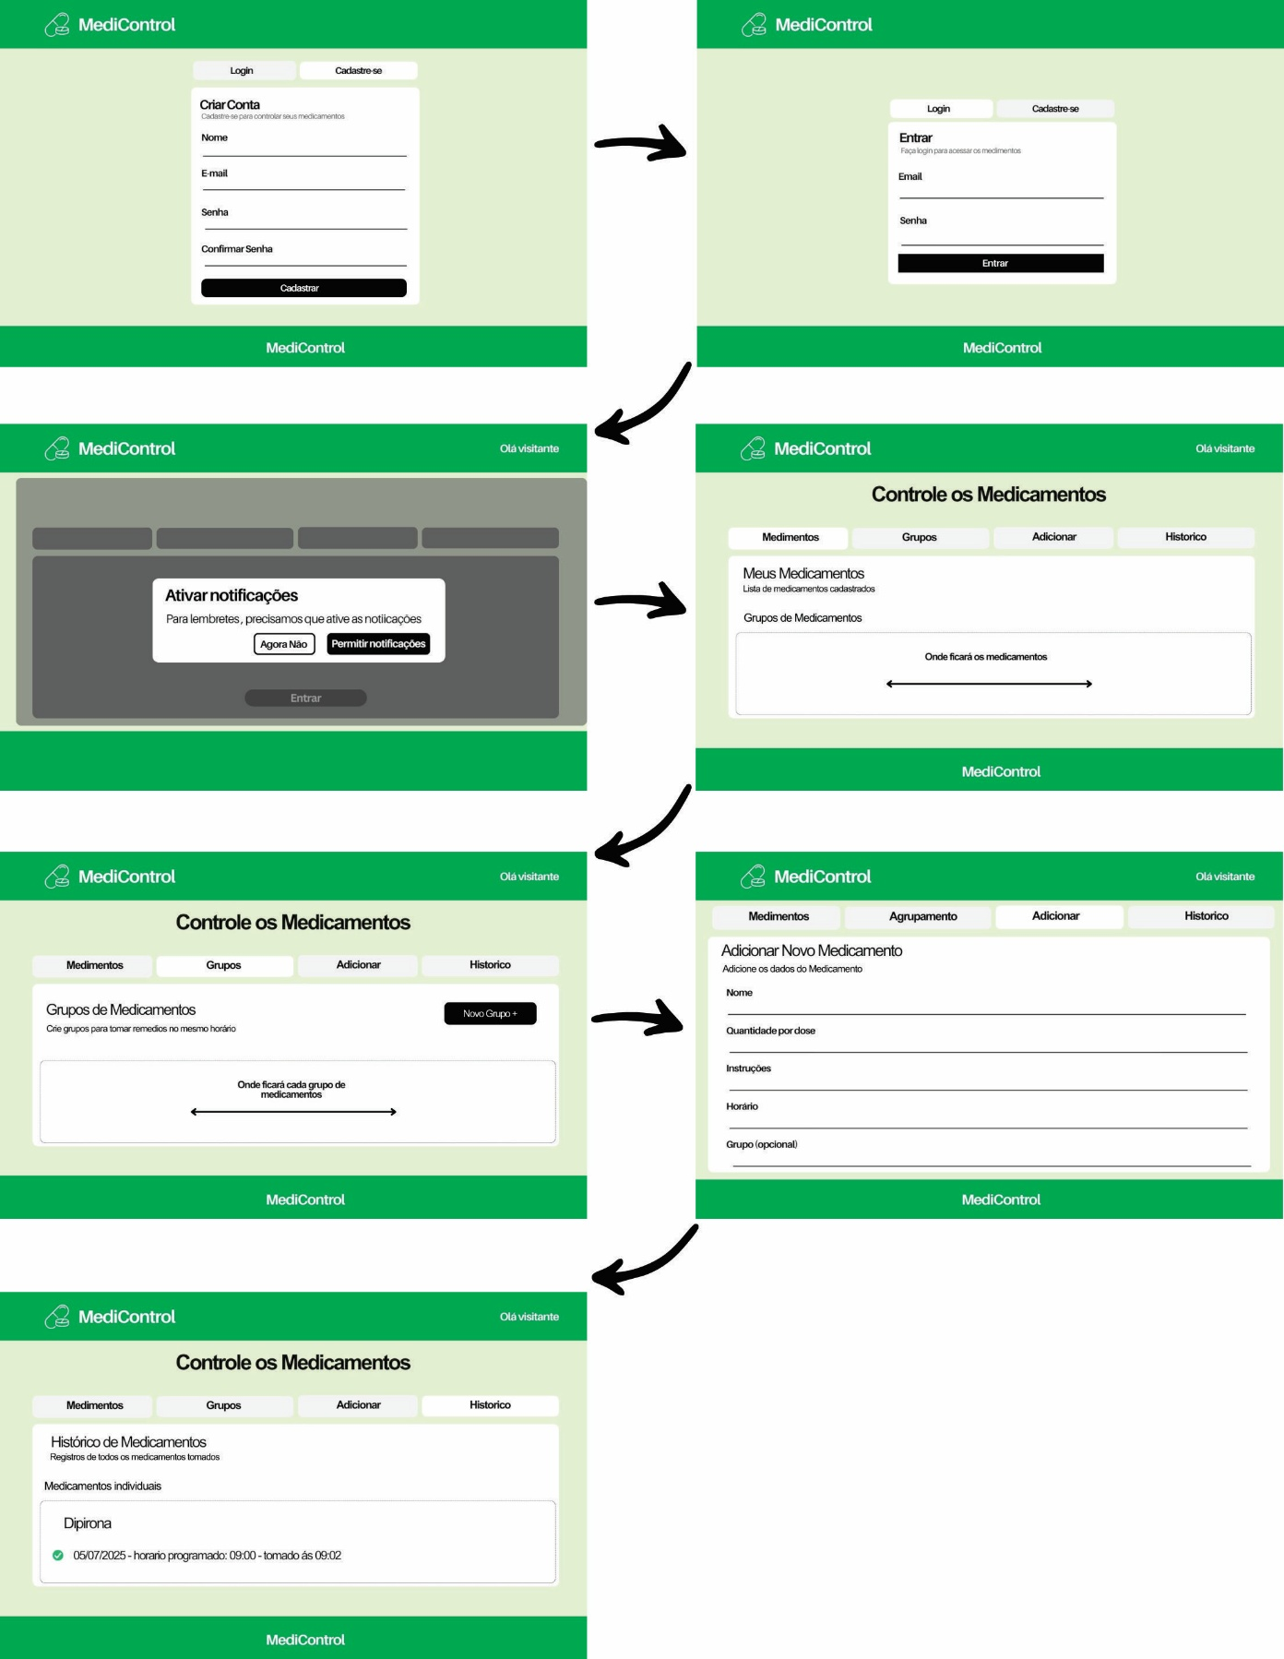

1. Desenvolvimento da Plataforma:  
   Utilizou-se a framework React para a construção do site, pois oferece uma interface dinâmica e de fácil manutenção. O banco de dados MongoDB foi escolhido para armazenar informações sobre os usuários, seus medicamentos e horários de administração. O sistema de lembretes foi implementado utilizando Firebase, que permite enviar notificações automatizadas aos usuários.

A importância do desenvolvimento prático está em sua capacidade de transformar a pesquisa teórica em uma solução funcional, acessível e eficaz, que pode realmente ajudar a melhorar a adesão ao tratamento medicamentoso. A criação do site foi baseada em evidências e focada nas necessidades dos usuários, garantindo que a solução proposta tenha um impacto positivo e realista.

Todo o software teve a sua documentação praticadas de acordo com as normas de boas práticas no desenvolvimento passada nas aulas de Análise e projetos de sistemas.

link da documentação via GIT: [gui625/MediControl: trabalho da orientadora Ingrid](https://github.com/gui625/MediControl/tree/main)

**5. RESULTADOS E DISCUSSÕES**

1. **Melhora da adesão ao tratamento**: O sistema ajuda os pacientes a lembrar de tomar seus medicamentos nos horários corretos, evitando esquecimentos que podem comprometer a eficácia do tratamento.
2. **Redução de erros de dosagem**: Com lembretes e agendamentos claros, diminui-se a chance de erros, como tomar doses adicionais ou esquecer medicamentos importantes.
3. **Apoio à saúde de idosos e pessoas com doenças crônicas**: Essa ferramenta é especialmente útil para idosos ou pacientes com tratamentos complexos que envolvem múltiplos medicamentos.
4. **Organização e simplicidade**: Centralizar os horários em uma plataforma digital facilita a organização, reduzindo o uso de métodos manuais (como alarmes no celular ou anotações).
5. **Prevenção de complicações**: Ao garantir que os medicamentos sejam tomados corretamente, é possível prevenir agravamentos de doenças ou complicações decorrentes do tratamento inadequado.

**Como pode beneficiar a população**

* **Idosos**: Muitos têm dificuldade em lembrar horários e doses de medicamentos. O site pode servir como um assistente virtual, promovendo independência.
* **Pacientes com doenças crônicas**: Pessoas com diabetes, hipertensão ou outras condições que exigem medicação contínua se beneficiam da organização e do suporte do sistema.
* **Cuidadores**: Para familiares ou cuidadores de pacientes, o site pode ser uma ferramenta essencial para acompanhar e gerenciar os tratamentos.
* **Prevenção de internações**: Uma gestão adequada do uso de medicamentos pode reduzir a frequência de complicações que levam a hospitalizações.

**Figura 1 – Tabela de resultados**

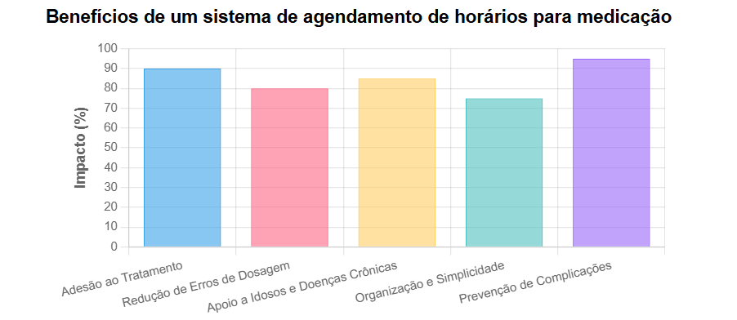

BENEFÍCIOS de um sistema de agendamento de horários para medicação. Gráfico gerado por meio de linguagem HTML e biblioteca Chart.js. 2025

1. **CONCLUSÃO**

O projeto MediControl apresentado como a aplicação de boas práticas de desenvolvimento, padrões de projeto e tecnologias modernas pode resultar em uma solução eficaz para um problema real: o gerenciamento de medicamentos e a adesão ao tratamento.

A metodologia iterativa e incremental permitiu o desenvolvimento progressivo de funcionalidades, resultando em um produto final robusto e com alta usabilidade. Os padrões de projeto aplicados, como Context API, Component Composition e Custom Hooks, desenvolvidos para uma arquitetura limpa e manutenível.

Os resultados dos testes de desempenho e usabilidade confirmam que a aplicação atende às necessidades dos usuários, com tempos de resposta rápidos e uma interface intuitiva. O sistema de advertências e o agrupamento de medicamentos, em particular, demonstraram ser recursos importantes para aumentar a adesão ao tratamento medicamentoso.

As especificações identificadas, principalmente relacionadas à persistência de dados, oferecem algumas claras para o desenvolvimento futuro, que poderiam expandir ainda mais o impacto positivo do sistema.

**REFERÊNCIAS**

ARAÚJO, E. Q.; ARAÚJO, A. C.; SOUTO, R. Q. et al. Uso de aplicativos móveis para auxílio à adesão medicamentosa de idosos: uma revisão integrativa. Revista Brasileira de Geriatria e Gerontologia, v. 23, n. 6, p. e190260, 2020.

BARBOSA, R. G.; COSTA, K. C. B. C.; CELINO, S. D. M. et al. Adesão ao tratamento medicamentoso em idosos: uma revisão integrativa da literatura. Revista Brasileira de Ciências do Envelhecimento Humano, v. 15, n. 1, p. 75-86, 2018.

CARDOSO, G. P.; SILVA JUNIOR, I.; MARTINSON, A. L. et al. Desenvolvimento de aplicativo móvel para adesão medicamentosa de pacientes idosos. Revista de Saúde Digital e Tecnologias Educacionais, v. 4, n. 2, p. 58-68, 2019.

COSTA, E.; OLIVEIRA, L.; GONÇALVES, R. et al. Desenvolvimento de aplicativos para dispositivos móveis voltados para a saúde: uma revisão sistemática. Revista Eletrônica de Comunicação, Informação e Inovação em Saúde, v. 15, n. 2, p. 442-458, 2021.

FERREIRA, V. H. S.; TEIXEIRA, S. M.; GIACOMIN, H. T. A. Tecnologias móveis na área da saúde: o uso de aplicativos na gestão do cuidado. Revista Brasileira de Inovação Tecnológica em Saúde, v. 8, n. 2, p. 41-53, 2018.

MARTINS, N. F. F.; ABREU, D. P. G.; SILVA, B. T. et al. Sistemas pessoais de lembretes como estratégia no uso de medicamentos por idosos. Revista Brasileira de Enfermagem, v. 73, n. 5, p. e20190146, 2020.

MINISTÉRIO DA SAÚDE. Uso racional de medicamentos: temas selecionados. Brasília: Ministério da Saúde, 2012.

MORAES, J. T.; OLIVEIRA, R. C.; REIS, L. M. et al. Desenvolvimento de aplicativo móvel para promoção do autocuidado de pacientes com doenças crônicas. Revista de Enfermagem do Centro-Oeste Mineiro, v. 10, p. e3879, 2020.

OLIVEIRA, A. R. F.; ALENCAR, M. S. M. O uso de aplicativos de saúde para dispositivos móveis como fontes de informação e educação em saúde. Revista Digital de Biblioteconomia e Ciência da Informação, v. 15, n. 1, p. 234-245, 2017.

TIBES, C. M. S.; DIAS, J. D.; ZEM-MASCARENHAS, S. H. Aplicativos móveis desenvolvidos para a área da saúde no Brasil: revisão integrativa da literatura. Revista Mineira de Enfermagem, v. 18, n. 2, p. 471-478, 2014.